关于校外培训缴费致家长的一封信

亲爱的家长朋友：
您好!
为保障小孩在参加校外培训时的合法权益，防止校外培训 机构“卷钱跑路”现象发生，我们特向您郑重提醒，请您牢记
以下四点：

1.认真选择合法培训机构
若小孩确有校外培训需求，请您在选择时要认真核实校外 培训机构相关资质。合法校外培训机构须有《民办学校办学许 可证》、 《营业执照》或《民办非企业单位登记证书》 (如图 所示),按照办学许可证审批的培训项目开展培训业务，资质 证书、收费项目、收费标准、师资及培训内容等要在培训场所
醒目位置公示。

“民办学校办学许可证“纸质版或电子版

忌共和国
办学税→学许可证
--
*7*+.
…………**…***
..
……/…
4 唐

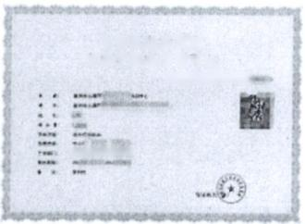

中华人民共和国
民办学校办学许可证
4

……

“营业执照”或”民办非企业单位登记证书”

民办非企业单位量记证书

2.自觉通过监管平台缴费

合法校外培训机构均纳入了全国校外教育培训监管与综 合服务平台监管，开通了网上缴费功能。家长可通过手机下 载“校外培训家长端APP” (如图)查询，并通过“校外培训家 长端APP”进行线上购课、消课，同时主动向机构索取缴费正
规发票。

校外培训家长端

“校外培训家长端”APP
(

3.注意缴费周期和金额
请家长朋友们缴纳培训费时，不超过3个月或60课时，且 一次性不超过5000元，切勿被培训机构的优惠承诺诱导，谨防 机构通过“一次性付款多打折” “多买多送”等手段变相超期
收费。

4.主动签订规范服务合同
教育部、市场监管总局联合印发了规范的《中小学生校外
培训服务合同(示范文本)》(2021年修订版),明确了合同

双方的权利、义务，能够有效化解校外培训中产生的纠纷，请
您主动与培训机构签订规范服务合同，维护自身合法权益。

GF-2021-2604

小 学 生 校 外 培 训 服 务 合 同
( 示 范 文 本 )
( 2 0 2 1 年 修 订 版 )

制定部门：[教育部市场监管总局]

《中小学生校外培训服务合同(示范文本)》(2021年修订版)

江西省教育厅
2023年3月14日

